|  |  |  |
| --- | --- | --- |
| **Section sportive: 6e - 5e - 4e - 3e**    **Classe à horaires aménagés**  **Capacité d’accueil : 24 élèves sur les 4 niveaux**  **Les jeunes filles licenciées en club seront prioritaires** | **logo pierre de ronsard quadri**  **Collège Pierre de Ronsard**  **50, rue de la Jambe à l’Âne**  **86000 POITIERS**  **🕿 05 49 44 66 00 Fax : 05 49 42 83 39**  **Mél :** [**ce.0860723u@ac-poitiers.fr**](mailto:ce.0860723u@ac-poitiers.fr)  **Site :** [**h**](http://etab.ac-poitiers.fr/coll-ronsard/)**ttp:/ronsard-poitiers.fr**  **District de la Vienne de Football**  **Mél :** [**district@foot86.fff.fr**](mailto:district@foot86.fff.fr)  **Site :** [**http://foot86.fff.fr/cg/2407/www/index.shtml**](http://foot86.fff.fr/cg/2407/www/index.shtml) | **logo pierre de ronsard quadridistrict internet**  **FFF - logoSECTION SPORTIVE**  Collège Pierre de Ronsard  POITIERS  C:\Documents and Settings\secretaire\Local Settings\Temp\Logo-CG86-vertical-en-couleurs-JPEG.jpghttp://www.altitude-elagage-86.com/scroll/logos/grand-poitiers.png |

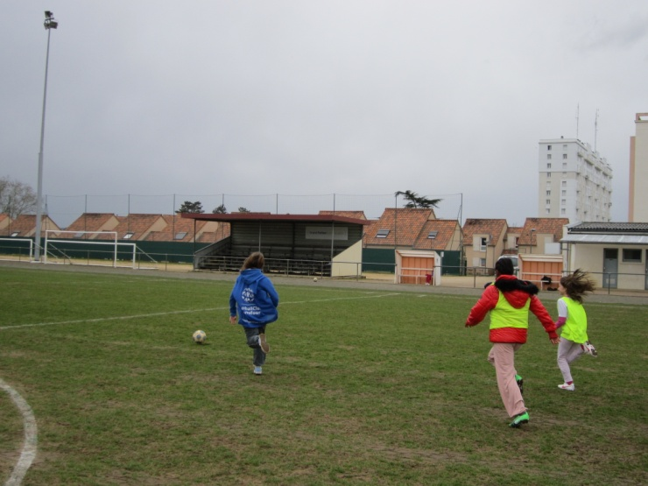

**Entraînements intégrés à l’emploi du temps :**

**⦁ 2 séances – lundi et jeudi**

**⦁ avec un(e) éducateur(trice) sportive diplômé(e) d’Etat**

**et un(e) professeur(e) d’EPS du collège**

**La tenue est offerte (sauf chaussures)**

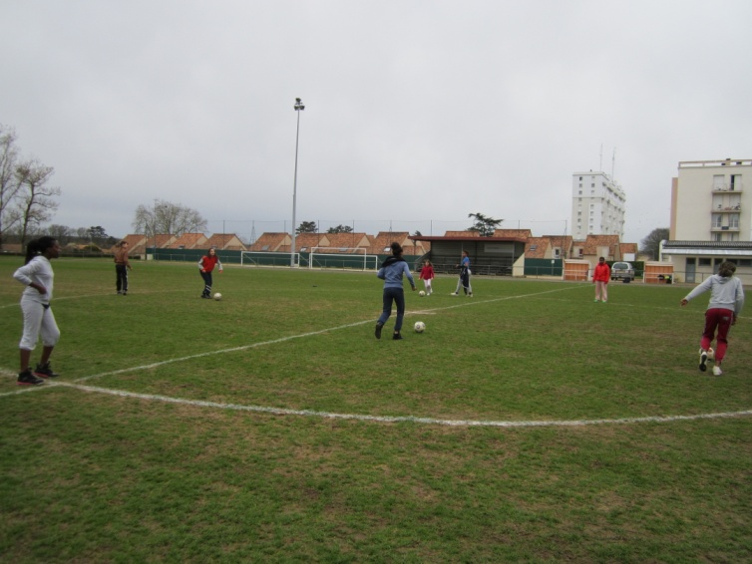**Objectifs :**

* **S’épanouir par le biais d’une pratique sportive.**
* **S’intégrer à une pratique collective.**
* **Acquérir une formation sportive : pratique, arbitrage, gestion d’une équipe.**
* **Renforcer son autonomie.**
* **Faciliter sa scolarité en se sentant bien.**
* **Rester en bonne santé par le biais d’une pratique sportive régulière.**
* **Développer l’esprit associatif.**